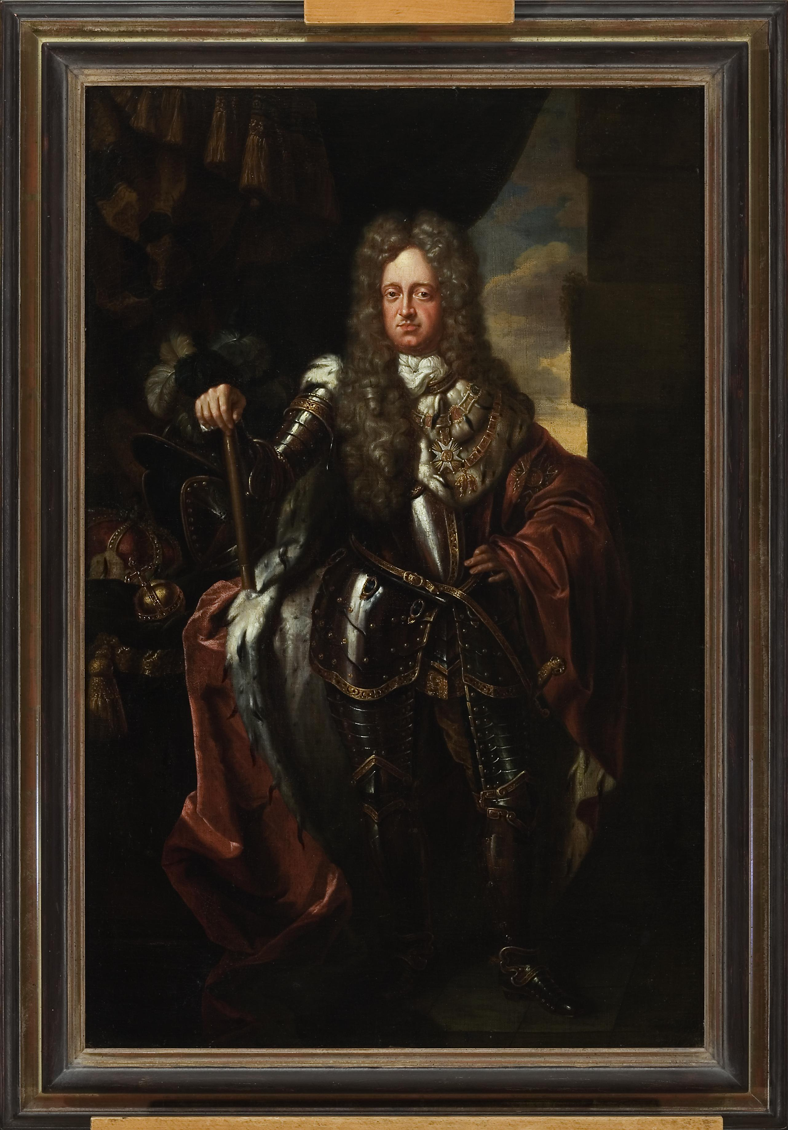

Jan Frans van Douven, Portrait des Johann Wilhelm von Pfalz-Neuburg, 1715. © Stadtmuseum Düsseldorf, B 820.

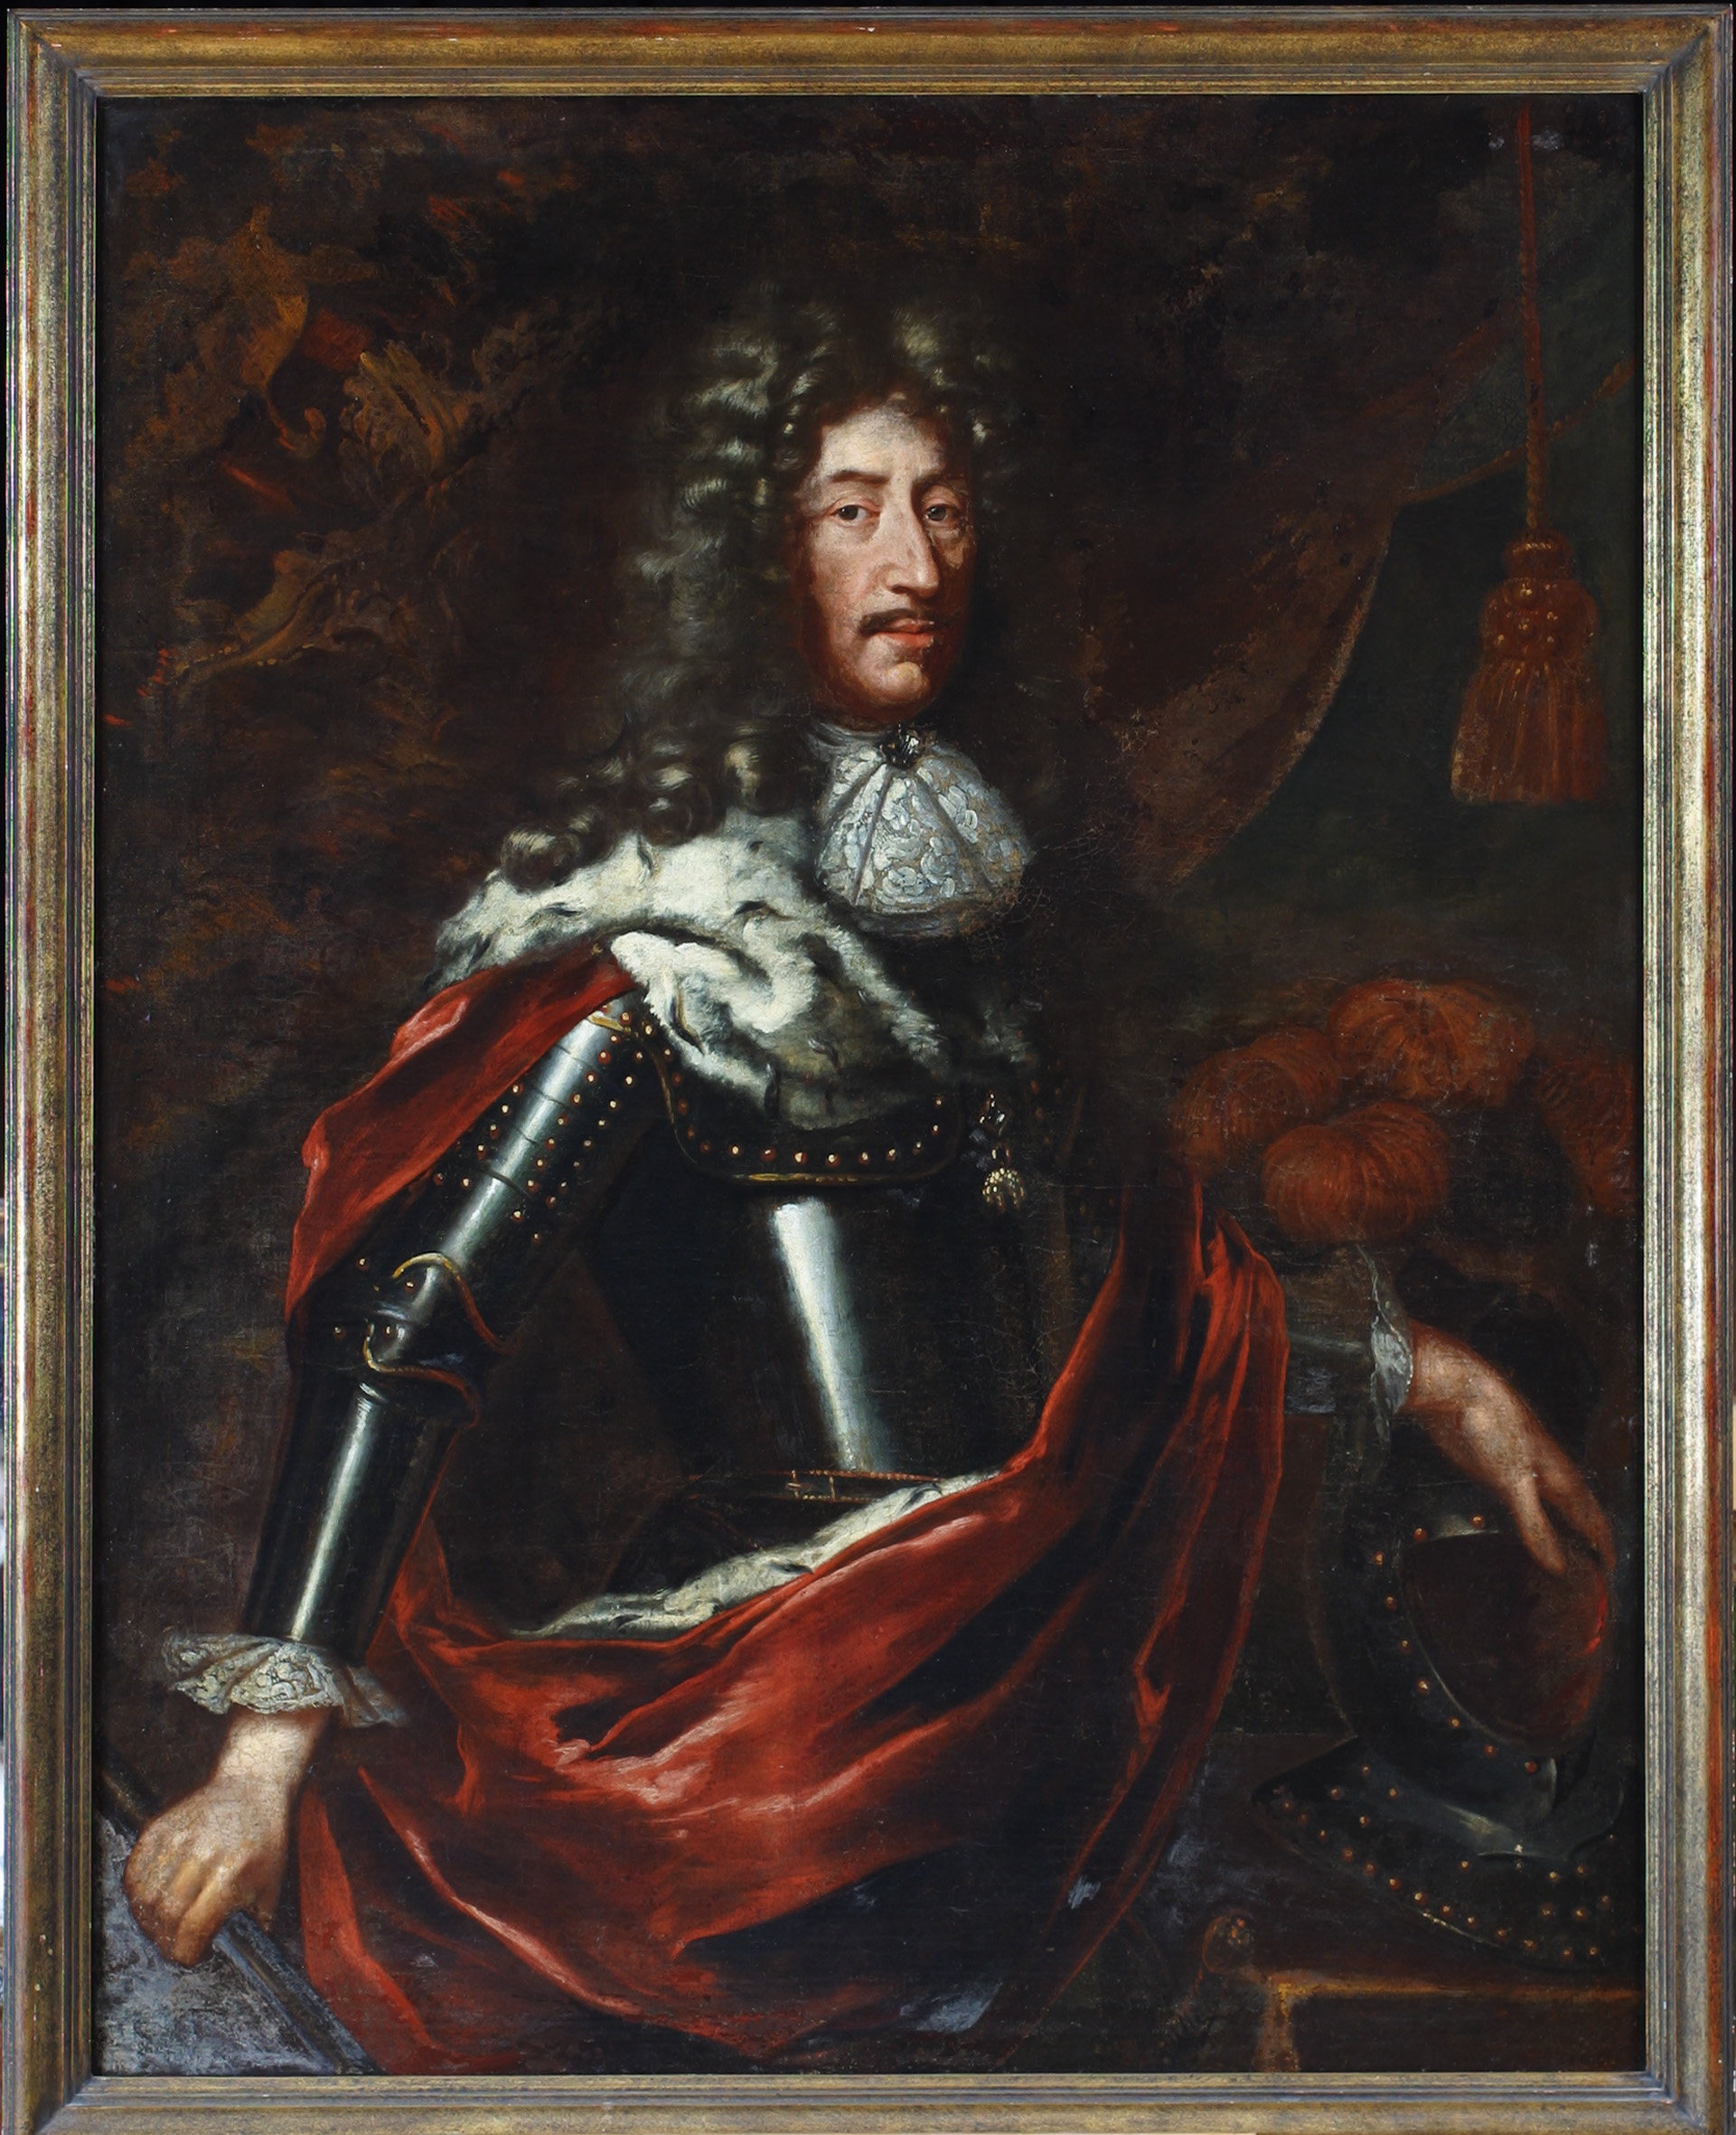

Unbekannter Künstler, Portrait des Philipp Wilhelm von Pfalz-Neuburg, ca. 1685, © Stadtmuseum Düsseldorf, B 11.

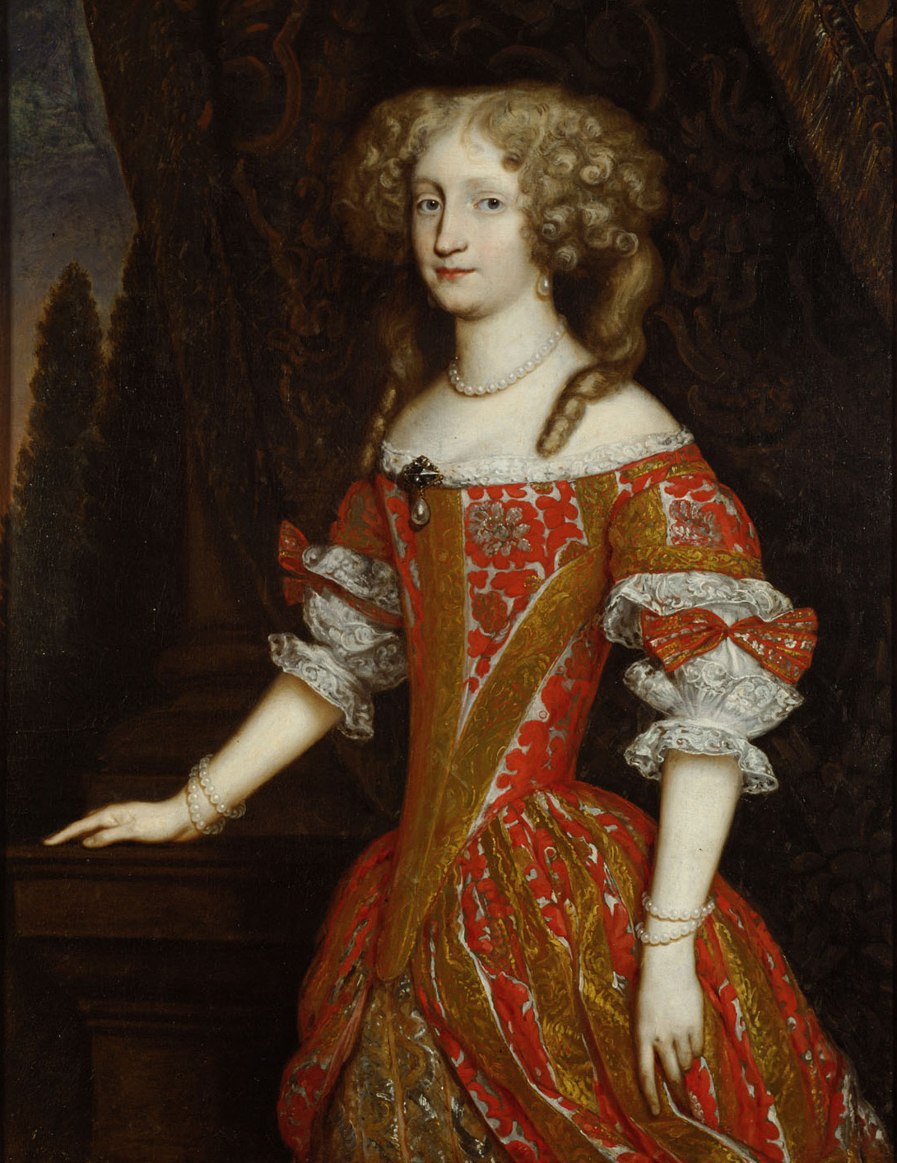Unkeannter Künstler, Kniestück der Kaiserin Eleonora Magdalena von Pfalz-Neuburg, ca. 1680, © KHM Museumsverbund, Gemäldegalerie, 5617.

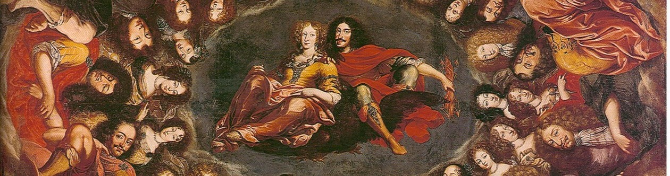

Giovanni Battista Carlone, Apotheose Kaiser Leopolds I. und seiner Gemahlin Eleonore Magdalene von Pfalz-Neuburg, umgeben von den vier Erdteilen. Deckengemälde im Kaisersaal Schloss Alteglofsheim, undatiert, um 1685 . Foto: Marion Romberg.